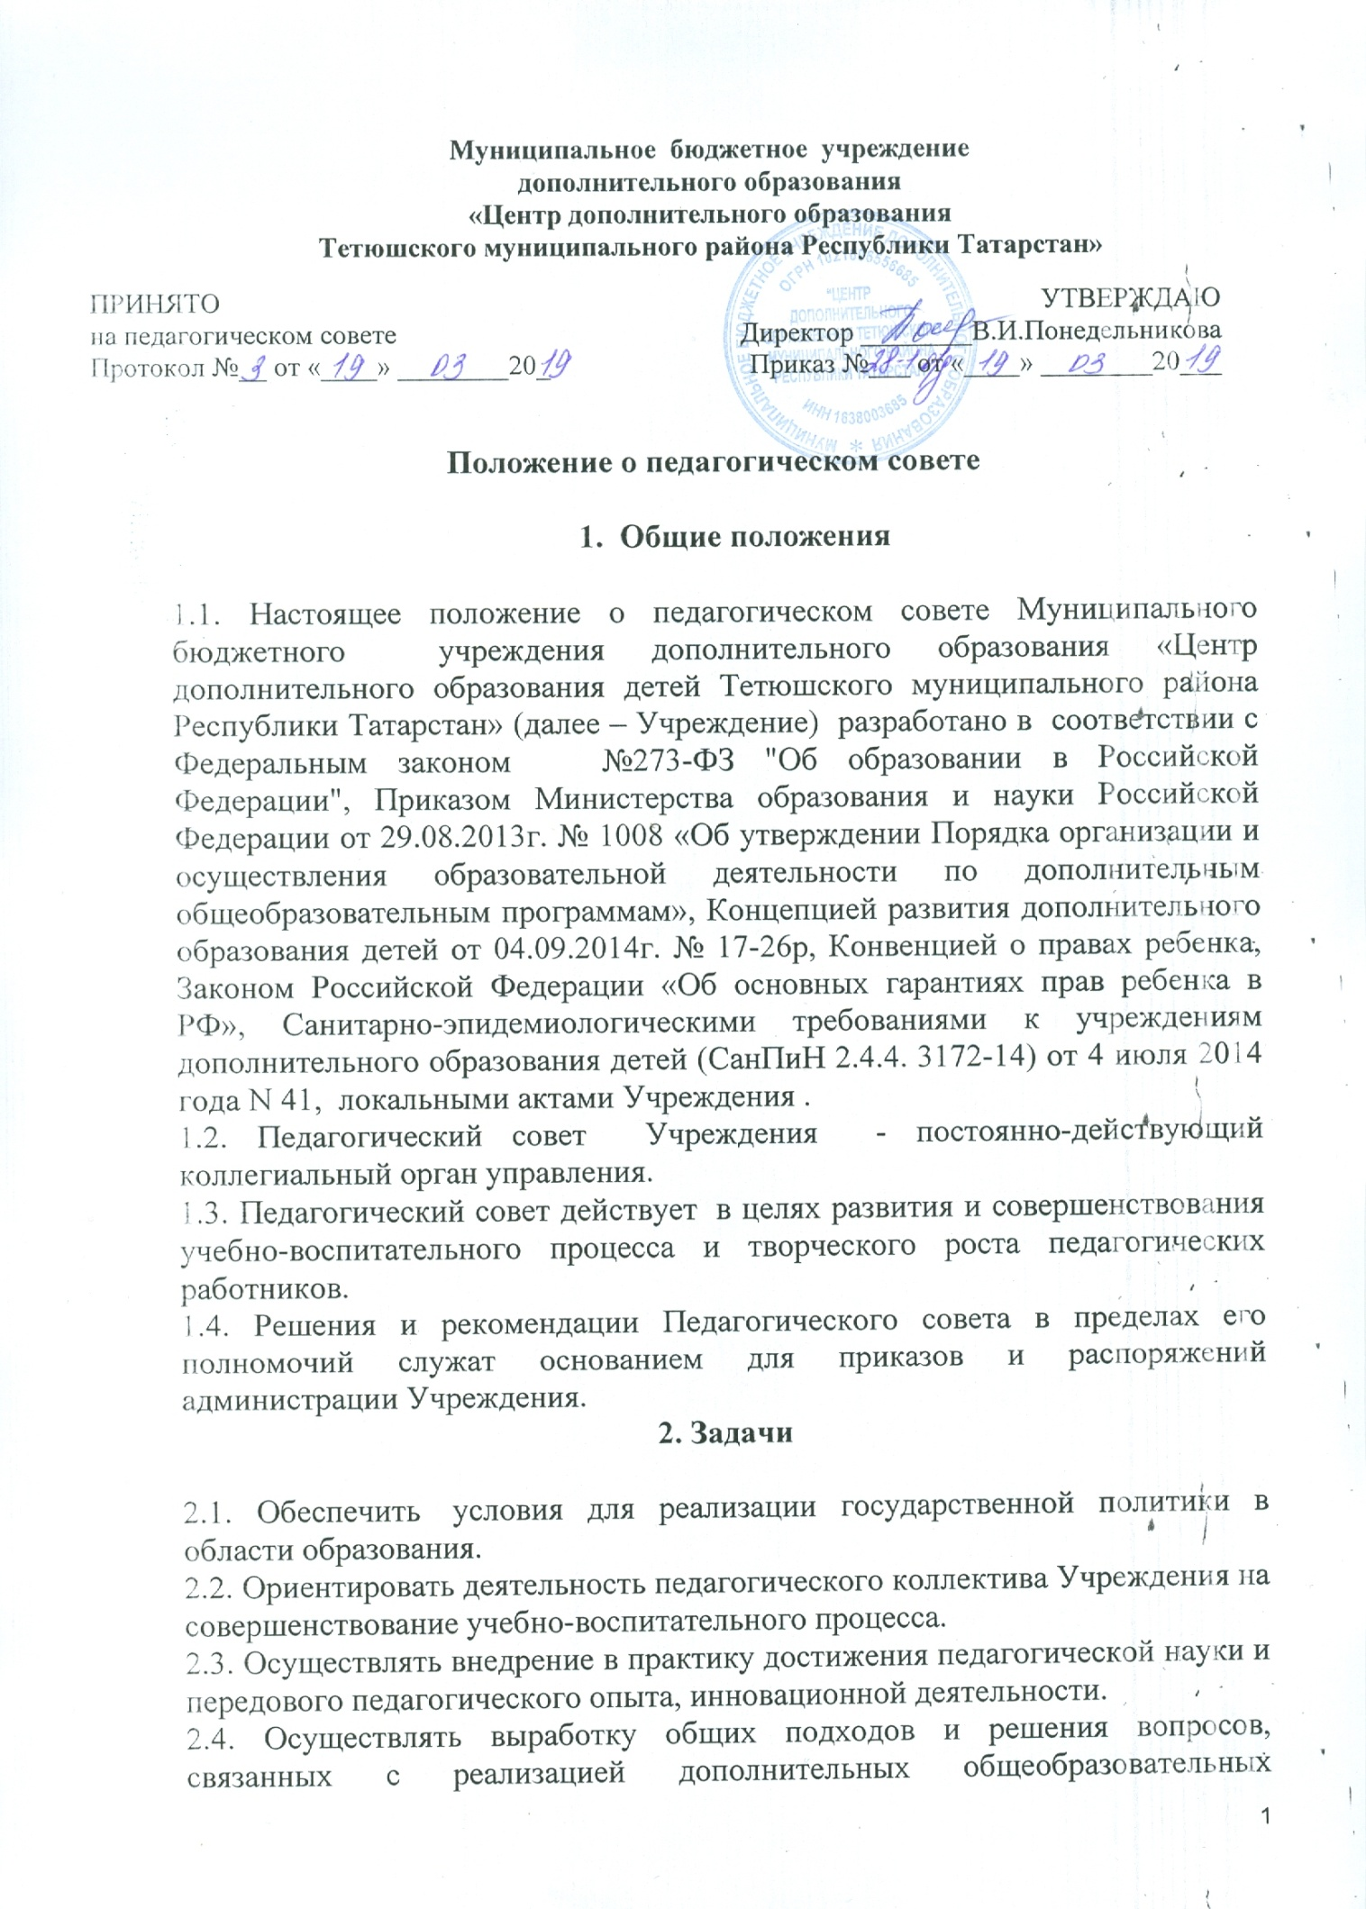

общеразвивающих программ и других видов деятельности Учреждения.
2.5. Обеспечить проведение внутренней экспертизы учебно-методических и организационно-распорядительных документов ( программ, планов, учебных пособий, локальных актов и т.п.).
2.6. Обеспечить условия для повышения профессиональной квалификации педагогических кадров Учреждения .
2.7. Стимулировать инициативы педагогического коллектива к занятию инновационной, опытно-экспериментальной, научно-исследовательской деятельностью, направленной на модернизацию образовательного и воспитательного процесса.
2.8. Обобщать и анализировать результаты деятельности педагогического коллектива.
3. Функции

3.1. Определяет пути развития Учреждения.
3.2. Полномочия Педагогического Совета:
- принимает разработанную образовательную программу Учреждения;
- принимает разработанную программу развития Учреждения;
- решает вопросы организации образовательного процесса;
- принимает решение о поощрении обучающихся;
- принимает решение об отчислении обучающегося из учреждения в случаях, предусмотренных законом и настоящим Уставом;
- обсуждает в случае необходимости успеваемость и поведение отдельных обучающихся в присутствии их родителей (законных представителей);
- принимает и утверждает план работы Учреждения и годовой календарный график на учебный год, расписание занятий.
- принимает и утверждает локальные акты в пределах своей компетенции;
- утверждает характеристики работников, представляемых к почетному званию и наградам.
3.3. Принимает решения по внедрению и реализации дополнительных общеобразовательных общеразвивающих, рабочих программ.
3.4. Определяет содержание, методы, формы и направления учебно-воспитательного процесса и способов их реализации.
3.5. Принимает и утверждает решения по содержанию, формам и срокам проведения промежуточной аттестации в соответствии с Положением о промежуточной аттестации обучающихся.
3.6. Организует работу по повышению квалификации педагогических работников, развитию их творческих инициатив.
3.7. Организует работу по изучению и распространению передового педагогического опыта, аттестации педагогических работников Учреждения .
3.8. Ходатайствует о представлении педагогических работников Учреждения к награждению Почетными грамотами, правительственными наградами, почетными званиями и знаками отличия.

4. Компетенция

4.1.Педагогический совет обязан:
4.1.1. Вырабатывать общие подходы к созданию образовательной концепции Учреждения.
4.1.2. 2. Оценивать, обобщать и распространять передовой педагогический опыт членов педагогического коллектива.
4.1.3. Делать представления администрации по интересующим педагогов острым вопросам деятельности Учреждения для обсуждения на педсоветах.
4.1.4. Решать вопросы о поощрении обучающихся за результаты деятельности и активную работу.
4.1.5. Контролировать выполнение ранее принятых решений.
4.2.Педагогический совет имеет право:
4.2.1. Требовать от всех членов педагогического коллектива единства подходов и действий.
4.2.2. Рекомендовать членов педагогического коллектива к награждению.
4.2.3. Требовать от администрации в месячный срок представления ответа по интересующему вопросу.
4.2.4. Вносить предложения администрации по улучшению деятельности.
4.2.5. Адресовать непосредственно родителям и учреждениям, в которых работают родители обучающихся, благодарственные письма за хорошее воспитание детей.
4.3. Педагогический совет несет ответственность:
4.3.1. За обоснованность выработанных подходов к образовательному процессу.
4.3.2. За объективную оценку результативности деятельности членов
педагогического коллектива.
4.3.3. За своевременное доведение решения педсовета до семьей обучающихся.
4.3.4. За своевременную реализацию решений педсовета.

5. Структура и организация деятельности

5.1. Членами педагогического совета являются все педагогические работники Учреждения, занятые в образовательной деятельности (администрация, методисты, педагоги дополнительного образования) с момента приёма.
5.2. Педагогический совет избирает из своего состава председателя и секретаря.
5.4. Педагогический совет собирается не реже 3 раз в год. Внеочередное заседание педагогического совета проводится по требованию не менее одной трети педагогических работников Учреждения.
5.5. Заседание педагогического совета считается состоявшимся, если на нем присутствовало не менее двух третей членов Педагогического совета. Решение педагогического совета принимается простым большинством голосов присутствующих педагогических работников. В случае равенства голосов, голос председателя является решающим. Процедура голосования определяется педагогическим советом самостоятельно.
5.6. Решение педагогического совета Учреждения принятые в пределах его полномочий, являются рекомендательными для всех участников образовательного процесса. Решения педагогического совета, утвержденные приказом директора, являются обязательными для исполнения.
5.7. Организацию выполнения решений педагогического совета осуществляет директор Учреждения и ответственные лица, указанные в решении. Результаты этой работы сообщаются членам педагогического совета на последующих его заседаниях.
5.8. Педагогический совет работает по плану, являющемуся составной частью плана работы Учреждения.

6. Делопроизводство

6.1. Заседания педагогического совета оформляются протоколами. Протоколы подписываются председателем и секретарем педагогического совета и хранятся в делах Учреждения.
6.2. Нумерация протоколов ведётся от начала учебного года.
6.3.Протоколы педагогического совета Учреждения нумеруются постранично, подшиваются, скрепляются подписью директора и печатью Учреждения.
6.4. Протоколы педагогического совета Учреждения входят в номенклатуру дел, хранятся постоянно в Учреждении и передаются по акту.

